

CURSO “INTERMEDIO DE FOTOGRAFÍA DIGITAL”
Profesor Iratxe Goikoetxea Lugar Locales de la SFA-AAE

NOMBRE Y APELLIDOS

DNI PROFESIÓN

Fechas Sábados por la mañana
28 de octubre – 4,11 y 28 de noviembre
Horario De 9:00 a 14:00
Precio 60€ socios/as de la SFA
90€ no socios/as de la SFA

DIRECCIÓN

C. POSTAL CIUDAD PAÍS

TELÉFONO EMAIL

SOCIO
Si No

CONDICIONES DE MATRICULACIÓN:
Para inscribirse en el curso, se rellenará la ficha de inscripción y se ingresará en la cuenta abajo indicada el importe de la matrícula. Dicha ficha y el justificante del ingreso se remitirán por mail a: sociedadfotografica@gmail.com Las plazas se cubrirán por riguroso orden de recepción.
En el apartado “CONCEPTO” de dicho justificante, deberá figurar obligatoriamente el curso al cual se va a asistir, así como el nombre y apellido/s de la persona que va ir.
Desde la SFA se confirmará vía mail o mediante llamada telefónica la inscripción.
Unos días antes del curso se mandará a los inscritos un correo recordando fechas y horarios, así como un pequeño plano de la zona del Seminario, lugar donde se encuentran los locales de la Sociedad Fotográfica Alavesa-Arabako Argazkilaritza Elkartea.
"El taller no se llevará a cabo si no se cubre un mínimo de plazas"

FORMA DE PAGO: SOCIEDAD FOTOGRÁFICA ALAVESA
Banco: Caja Vital Kutxa
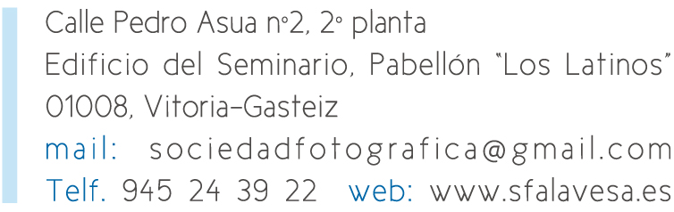
Cuenta: ES98 2095 3160 19 1090206813

